STANDARD OPERATING PROCEDURE
PENGGUNAAN LABORATORIUM UNTUK KEGIATAN PENGERJAAN PENELITIAN, TUGAS AKHIR, TESIS, DAN DISERTASI

DEPARTEMEN TEKNIK FISIKA FAKULTAS TEKNOLOGI INDUSTRI DAN REKAYASA SISTEM INSTITUT TEKNOLOGI SEPULUH NOPEMBER SURABAYA

LEMBAR PERSETUJUAN DOKUMEN

Nomor SOP | 001/08/K3L/SOP/TF/2026
Tanggal Pembuatan | 06 Agustus 2026
Tanggal Revisi | -
Tanggal Efektif | 06 Agustus 2026
Disahkan oleh
PENYUSUN,  K3L Dept. Teknik Fisika  Devita Rachmat, ST, MT. |  | DISETUJUI,  Sekertaris Dept. Teknik Fisika  Dr. Ir. Detak Yan Pratama, S.T., M.Sc. | DISAHKAN,  Kepala Dept. Teknik Fisika  Prof. Gunawan Nugroho, S.T., M.T., Ph.D.

DAFTAR ISI

DAFTAR ISI 3
I. Tujuan 3
II. Ruang Lingkup 3
III. Pengertian dan Batasan 4
IV. Jam Operasional 4
V. Tata Tertib Laboratorium 4
VI. Sanksi 7
VII. Dokumen Terkait 7

Tujuan
Standar Operasional Prosedur (SOP) Bekerja Umum ini bertujuan untuk :
  - Memberikan penjelasan tata cara berkegiatan di Laboratorium Departemen Teknik Fisika secara tertib, aman, dan sesuai dengan ketentuan yang berlaku
  - Menciptakan suasana laboratorium yang kondusif, bersih, nyaman, dan mendukung kegiatan akademik dan pengembangan keilmuan di Laboratorium rekayasa energi dan pengkondisian lingkungan.
  - Meningkatkan kesadaran pengguna laboratorium terhadap pentingnya keselamatan dan kesehatan kerja, penggunaan fasilitas, peralatan, dan ruang laboratorium secara bertanggung jawab

Ruang Lingkup
Kegiatan yang ada dalam lingkup laboratorium meliputi seluruh aktivitas bekerja di laboratorium, seperti pengerjaan penelitian, tugas akhir, tesis, disertasi, serta kegiatan akademik lainnya yang dilakukan oleh mahasiswa dan dosen yang akan menggunakan laboratorium.

Pengertian dan Batasan
- Pengertian
  - Kepala Laboratorium adalah dosen yang ditugaskan menjadi pimpinan tertinggi dalam organisasi laboratorium dan bertanggung jawab atas pengelolaan serta seluruh kegiatan yang dilaksanakan di laboratorium.
  - Asisten Laboratorium adalah asisten laboratorium di lingkungan Departemen Teknik Fisika.
  - Peminjam adalah pihak yang ingin meminjam alat yang ada di laboratorium.
  - Pengguna Laboratorium adalah dosen maupun mahasiswa yang akan menggunakan laboratorium.

Batasan
  - Pengguna laboratorium wajib menaati tata tertib, prosedur kerja, dan ketentuan Keselamatan dan Kesehatan Kerja (K3) yang berlaku di laboratorium dan ITS.
  - Pengguna berhak menggunakan fasilitas laboratorium setelah mengikuti prosedur yang telah ditetapkan.
  - Pengguna berhak menggunakan alat pada laboratorium setelah memperoleh izin dan mengikuti prosedur administrasi yang telah ditetapkan.

Jam Operasional
Penggunaan laboratorium untuk pengerjaan penelitian, tugas akhir, tesis, dan disertasi dapat dilaksanakan pada hari Senin-Sabtu pukul 07.00-21.00 WIB.

Tata Tertib Laboratorium
Tata tertib wajib dipatuhi dan dilaksanakan oleh seluruh pengguna laboratorium saat berkegiatan di laboratorium.
- Tata Tertib Umum Akses Penggunaan Lab
- Setiap pengguna laboratorium wajib memiliki izin resmi dari penanggung jawab laboratorium (kepala lab/asisten lab) sebelum menggunakan fasilitas.
- Laboratorium hanya boleh digunakan untuk kegiatan pada hari Senin – Sabtu pukul 07.00 – 21.00 WIB (ketentuan jam operasional laboratorium), kecuali ada izin khusus untuk penggunaan di luar hari atau jam tersebut.
- Pengguna laboratorium yang melaksanakan kegiatan di luar hari dan jam operasional wajib memperoleh izin khusus dari Kepala Laboratorium. Izin tersebut harus dibuktikan dengan surat resmi yang telah ditandatangani oleh Kepala Laboratorium.
- Setiap pengguna wajib mengetahui lokasi jalur evakuasi, APAR (Alat Pemadam Api Ringan), kotak P3K, dan titik kumpul darurat sebelum memulai kegiatan.
- Setiap pengguna wajib mengisi formulir Job Safety Analysis (JSA) sebelum melaksanakan kegiatan penelitian di laboratorium, sesuai dengan kebijakan yang berlaku.

- Keselamatan dan Kesehatan Kerja (K3)
- Wajib menggunakan Alat Pelindung Diri (APD) sesuai jenis kegiatan, seperti jas laboratorium, sarung tangan, kacamata pelindung, masker, dan sepatu tertutup.
- Dilarang makan dan minum di ruang alat dan ruang eksperimen. dilarang merokok juga meminum minuman keras di seluruh area laboratorium.
- Rambut panjang wajib diikat dan pakaian/aksesoris longgar tidak diperkenankan saat mengoperasikan mesin atau peralatan berputar (misalnya wind tunnel, bor, dll).
- Pengguna wajib memahami Material Safety Data Sheet (MSDS) untuk setiap bahan kimia atau material berbahaya yang digunakan dalam pengujian.
- Segera laporkan setiap kondisi tidak aman, kerusakan alat, kebocoran, atau kecelakaan kerja kepada penanggung jawab laboratorium.
- Dilarang bekerja sendirian saat melakukan pengujian dengan risiko tinggi (bertekanan, bersuhu tinggi, atau menggunakan listrik tegangan tinggi).

- Penggunaan Peralatan
- Setiap peralatan wajib digunakan sesuai Standard Operating Procedure (SOP) yang berlaku untuk masing-masing alat.
- Pengguna wajib mengisi logbook dan form peminjaman alat setiap menggunakan alat atau buku dari laboratorium.
- Dilarang memodifikasi, membongkar, atau mengubah pengaturan alat tanpa izin dari penanggung jawab teknis laboratorium.
- Pengguna wajib melakukan pengecekan kondisi alat sebelum dan sesudah digunakan, serta melaporkan bila ditemukan kerusakan atau keanehan fungsi.
- Peralatan ukur dan sensor wajib dikembalikan ke posisi standar/kalibrasi setelah digunakan.

- Kebersihan dan Lingkungan
- Setiap pengguna wajib menjaga kebersihan area kerja dan mengembalikan peralatan ke tempat semula setelah digunakan.
- Limbah hasil pengujian (bahan kimia, material sisa, dll) wajib dibuang sesuai prosedur pengelolaan limbah B3 dan tidak dibuang sembarangan.
- Menyerahkan limbah B3 ke departemen dan mengisi form penyerahan limbah B3 apabila kapasitas penampungan limbah B3 di laboratorium telah penuh.
- Dilarang membuang sampah maupun limbah cair ke saluran pembuangan umum tanpa melalui proses pengolahan yang sesuai.
- Ventilasi dan sistem pengkondisian udara laboratorium harus dijaga fungsinya dan tidak boleh dihalangi oleh peralatan atau barang lain.

- Administratif dan Sanksi
- Setiap peminjaman alat atau bahan wajib melalui prosedur administrasi resmi (formulir peminjaman) dan dikembalikan sesuai jadwal yang disepakati.
- Kehilangan atau kerusakan alat akibat kelalaian pengguna menjadi tanggung jawab pengguna sesuai ketentuan yang berlaku.
- Pelanggaran terhadap tata tertib ini dapat dikenakan sanksi berupa surat peringatan tertulis, tidak diperkenankan menggunakan fasilitas lab, dan mengganti alat yang rusak sesuai dengan spesifikasi yang sama
- Tata tertib ini berlaku bagi seluruh pengguna laboratorium, termasuk mahasiswa (Aslab maupun TA-wan), dosen, dan tamu yang mendapat izin akses.

Sanksi
- Mahasiswa/i yang tidak mematuhi tata tertib atau melakukan pelanggaran akan diberikan surat peringatan tertulis.
- Mahasiswa/i yang membahayakan keselamatan diri sendiri atau orang lain, seperti memodifikasi alat tanpa izin atau membuang limbah tidak sesuai prosedur, tidak diperkenankan menggunakan laboratorium untuk sementara waktu sesuai ketentuan yang berlaku.
- Mahasiswa/i yang menghilangkan, merusak, atau memecahkan peralatan harus mengganti sesuai dengan spesifikasi alat yang hilang, rusak, atau pecah, disesuaikan dengan jenis alat atau tingkat kerusakan dari alat.

Dokumen Terkait
Nama Dokumen | Nomor Dokumen
TATA CARA PELAKSANAAN SAFETY INDUCTION LABORATORIUM | 001/08/K3L/IK/2026
FORM IZIN KHUSUS BERKEGIATAN DI LABORATORIUM | 001/08/K3L/FRM/2026
FORM SERAH TERIMA LIMBAH B3 | 002/08/K3L/FRM/2026

Lampiran 1
Diagram Alir Kegiatan di Laboratorium

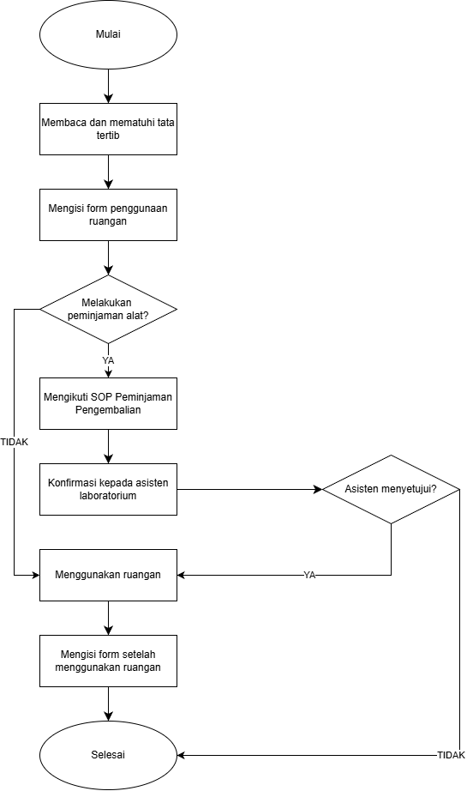  Peminjam | arahubung (Divisi Inventaris)

Lampiran 2
Diagram Alir Penggunaan Ruang Belajar dan Ruang Pascasarjana

Peminjam
